

利用手順マニュアル

astrollホストグループ機能

*－*第1.1版*－*

Copyright © NEC Corporation 2019. All rights reserved.

免責事項

本書の内容はすべて日本電気株式会社が所有する著作権に保護されています。

本書の内容の一部または全部を無断で転載および複写することは禁止されています。

本書の内容は将来予告なしに変更することがあります。

日本電気株式会社は、本書の技術的もしくは編集上の間違い、欠落について、一切責任を負いません。

日本電気株式会社は、本書の内容に関し、その正確性、有用性、確実性その他いかなる保証もいたしません。

商標

* LinuxはLinus Torvalds氏の米国およびその他の国における登録商標または商標です。
* Red Hatは、Red Hat, Inc.の米国およびその他の国における登録商標または商標です。
* Apache、Apache Tomcat、Tomcatは、Apache Software Foundationの登録商標または商標です。
* Ansibleは、Red Hat, Inc.の登録商標または商標です。

その他、本書に記載のシステム名、会社名、製品名は、各社の登録商標もしくは商標です。

なお、® マーク、TMマークは本書に明記しておりません。

astrollの正式名称は「astroll IT Automation」になります。

# 目次

**はじめに** 3

1 ホストグループの概要と利点 4

1.1 ホストグループの概要 4

1.2 ホストグループの利点 5

1.2.1 ホストグループ間のパラメータの継承 5

2 ホストグループ機能の主要機能 8

3 ホストグループ機能のメニューグループ 9

3.1 メニューグループ「ホストグループ管理コンソール」について 9

4 ホスト単位に情報を設定 10

4.1 パラメータシート作成 13

4.2 ホストグループの登録 13

4.3 ホストグループ親子関係の定義 14

4.4 ホストグループとオペレーションと作業対象ホストの紐付け 15

4.5 パラメータシートメニューへの登録 19

4.6 ホスト化 20

4.7 オペレーションと作業対象ホストごとの項目の設定値を紐付け 22

4.8 オペレーションに紐付く作業対象ホストの反映 22

4.9 代入値の反映 22

5 ホストグループ変数 23

5.1 ホストグループ変数化の必要性 23

5.2 ホストグループ変数の参照 25

5.3 ホストグループ変数の具体値登録 26

6 運用操作 28

6.1 メンテナンス 28

6.2 ログレベルの変更 29

# はじめに

本書では、astrollホストグループ機能 （以降、ホストグループと略）システムの機能および操作方法について説明します。

**関連マニュアル**

* 本製品におけるマニュアル構成は以下になります。

|  |  |  |
| --- | --- | --- |
| **No.** | **マニュアル名** | **説明** |
| 1 | インストールマニュアル  astroll | astrollのシステム構成、動作環境と、環境構築、インストール手順の概要を説明したドキュメントです。 |
| 2 | RHEL 6.x_環境構築マニュアル | インストールマニュアルの別冊資料です。 RHEL 6.x環境への環境構築、インストール手順を説明します。 |
| 3 | RHEL 7.x_環境構築マニュアル | インストールマニュアルの別冊資料です。 RHEL 7.x環境への環境構築、インストール手順を説明します。 |
| 4 | ファーストステップガイド | astrollの全体の概要、機能、操作の概要について説明したドキュメントです。astrollを初めて利用される方は、本ドキュメントで全体の操作の流れを参照してください。 |
| 5 | 利用手順マニュアル  astroll基本コンソール | astrollの基本機能である基本コンソールの機能、操作方法について説明したドキュメントです。機器情報の登録、ワークフローの作成、実行などについて説明しています。各Driverをご利用の方は、本ドキュメントも合わせて参照してください。 |
| 6 | 利用手順マニュアル  astroll管理コンソール | astrollの管理機能である管理コンソールの機能、操作方法について説明したドキュメントです。 ユーザ管理、権限管理、astrollシステムの設定機能などを説明します。 |
| 7 | 【本書】  利用手順マニュアル  astrollホストグループ機能 | ホストグループ機能の利用方法を説明したドキュメントです。対象機器を論理的な単位で管理することができます。 |

# ホストグループの概要と利点

## ホストグループの概要

ホストグループとは、ホスト群を論理的な単位（機能・役割）でまとめたグループのことを指します。

ホストグループの概念図は下のようになります。

all

dc1

dc3

zabbix1

zabbix3

論理的単位

（ホストグループ）

・・・

・・・

hostname11

hostname12

hostname31

・・・

hostname32

物理単位

（作業対象ホスト）

上図は、以下の要素で構成されています。

■ホストグループ

図中の単線枠の四角形で記載。all、dc1、dc3、zabbix1、zabbix3が該当。

■作業対象ホスト

物理機器を示すホスト。

図中の丸角の四角形で記載。hostname11、hostname12、hostname31、hostname32が該当。

上位のホストグループを親ホストグループ、下位のホストグループを子ホストグループと呼び、それらは親子関係にあります。更に下位となる末端のホストグループは作業対象ホストと紐付きます。上図の例では、dc1から見た子ホストグループはzabbix1となり、zabbix1から見た親ホストグループはdc1となります。

階層の数え方はホストグループ1つで1階層、1組の親子で2階層となり、頂点となるホストグループから末端のホストグループまでは最大15階層まで定義できます。

上図の例では、allからzabbix1まで辿ると3階層となります。

## ホストグループの利点

### ホストグループ間のパラメータの継承

親ホストグループに設定したパラメータは子ホストグループに継承されます。

下図の例では、dc1に設定したパラメータ（例えばユーザのパスワードなど）がzabbix1にも同じパラメータの設定が継承されます。

ただし、具体値がない場合は継承されません。

all

dc1

dc3

zabbix1

zabbix3

論理的単位

（ホストグループ）

・・・

・・・

hostname11

hostname12

hostname31

・・・

hostname32

物理単位

（作業対象ホスト）

zabbix11

zabbix31

zabbix32

このように設定箇所を局所化することで、設定の付与/変更作業の簡略化ができます。

子ホストグループを追加した場合にもパラメータの設定は自動で継承されます。

下図の例では、zabbixサーバを1台追加した際に、zabbix12をzabbix1に紐付けています。

これにより、zabbix12には、zabbix11と同じように、zabbix1の設定が継承されます。

all

dc1

dc3

zabbix1

zabbix3

論理的単位

（ホストグループ）

・・・

・・・

hostname11

hostname12

hostname31

・・・

hostname32

hostname13

物理単位

（作業対象ホスト）

zabbix11

zabbix12

zabbix31

zabbix32

子ホストグループは複数の親ホストグループに紐付けることができ、親ホストグループが複数ある場合のパラメータの継承について説明します。

下図の例では、zabbix11、zabbix12はzabbix1とvirtualserverに属しています。

zabbix32

all

dc1

dc3

zabbix1

zabbix3

論理的単位

（ホストグループ）

・・・

・・・

hostname11

hostname12

hostname31

・・・

hostname32

virtualserver

hostname13

物理単位

（作業対象ホスト）

dcx

zabbix11

zabbix12

zabbix31

ホストグループ間でパラメータが重複していた場合は最も下位のホストグループから適用されます。

上図の例では、dcxとzabbix1に同じパラメータを設定していた場合に、zabbix11、zabbix12に継承されるのはdcxからではなく、下位のzabbix1のパラメータとなります。

同じ階層でパラメータが重複していた場合は優先順位が高い親ホストグループから継承されます。

上図の例ではvirtualserverとzabbix1に同じパラメータを設定していた場合にvirtualserverの優先順位が1で、zabbix1の優先順位が2であれば、zabbix1の優先順位が大きいため、子ホストグループに継承されるのはzabbix1のパラメータとなります。

優先順位の設定方法は「 4.2ホストグループの登録」で説明します。

# ホストグループ機能の主要機能

ホストグループ機能の主要機能は次のカテゴリーに分類されます。

1. Web

Webコンテンツ。ブラウザで提供されるホストグループ機能を使用できる画面。

1. BackYard

Webコンテンツとは独立してサーバ上で動作する常駐プロセス。

# ホストグループ機能のメニューグループ

ホストグループ機能のメニューグループと、それに所属するメニューは以下となります。

|  |  |  |  |
| --- | --- | --- | --- |
| **メニュー**  **グループ** | **所属するメニュー** | **段落** | **説明** |
| ホストグループ管理コンソール | ホストグループ一覧 | 4.2 | ホストグループの登録 |
| ホストグループ親子紐付 | 4.3 | ホストグループ親子関係の定義 |
| ホスト紐付管理 | 4.4 | ホストグループとオペレーションと作業対象ホストの紐付け |
| ホストグループ変数化 | 5.2 | ホストグループ変数の登録 |
| ホストグループ変数紐付 | 5.3 | ホストグループ変数に具体値登録 |

## メニューグループ「ホストグループ管理コンソール」について

ホストグループ一覧、ホストグループ親子紐付、ホスト紐付管理は、ホストグループを登録し、どのオペレーションでどのホストを作業対象とするかを定義するために必要なメニューとなります。

操作の詳細は「4ホスト単位に情報を設定」で説明します。

ホストグループ変数化、ホストグループ変数紐付は、ホストグループの変数化と具体値の登録を行うために必要なメニューとなります。

操作の詳細は「5ホストグループ変数」で説明します。

# ホスト単位に情報を設定

Webコンテンツを使用して、ホストグループを登録しホスト単位に情報を設定する作業のフローは以下表のようになります。

作業の詳細は各段落で説明します。

|  |  |  |  |  |  |
| --- | --- | --- | --- | --- | --- |
| **段落** | **作業内容** | **ユーザ操作** | **使用する**  **メニューグループ** | **使用するメニュー** | **備考** |
| 4.1 | パラメータシート作成 | あり | パラメータシート作成 | メニュー作成情報  メニュー項目作成情報  メニュー作成実行  メニュー作成管理 | ― |
| 4.2 | ホストグループの登録 | あり | ホストグループ管理 | ホストグループ一覧 | ― |
| 4.3 | ホストグループ親子関係の定義 | あり | ホストグループ管理 | ホストグループ親子紐付 | ― |
| 4.4 | ホストグループとオペレーションと作業対象ホストの紐付け | あり | ホストグループ管理 | ホスト紐付管理 | ― |
| 4.5 | パラメータシートメニューへの登録 | あり | ※2 | 「 4.1パラメータシート作成」で作成したメニュー | ― |
| 4.6 | ホスト化 | なし  ※1 | ※2 | 「 4.1パラメータシート作成」で作成したメニュー | 手動での登録/更新不可。 |
| 4.7 | オペレーションと作業対象ホストごとの項目の設定値を紐付け | あり | ※2 | 代入値自動登録設定 | 代入値自動登録設定については「パラメータ管理メニューガイド」を参照。 |
| 4.8 | オペレーションに紐付く作業対象ホストの反映 | なし  ※1 | ※3 | 作業対象ホスト | 代入値自動登録設定については「パラメータ管理メニューガイド」を参照。 |
| 4.9 | 代入値の反映 | なし  ※1 | ※3 | 代入値管理 | 代入値自動登録設定については「パラメータ管理メニューガイド」を参照。 |

※1

内部の処理で実行するのでユーザ操作は不要。

処理結果はメニュー画面で確認可能。

※2

「4.1 パラメータシート作成」で作成先に指定したメニューグループ。

※3

代入値自動登録設定が行えるメニューグループ。

各作業により、レコードのイメージは以下表のようになります。

|  |  |  |
| --- | --- | --- |
| **段落** | **作業内容** | **レコードのイメージ** |
| 4.2 | ホストグループの登録 | |  | | --- | | **ホストグループ** | | HG_1 | | HG_2 | | hg_1a | | hg_1b | | hg_2a | | hg_2b | |
| 4.3 | ホストグループ親子関係の定義 | |  |  | | --- | --- | | **親ホストグループ** | **子ホストグループ** | | HG_1 | hg_1a | | HG_1 | hg_1b | | HG_2 | hg_2a | | HG_2 | hg_2b | |
| 4.4 | ホストグループとオペレーションと作業対象ホストの紐付け | |  |  |  | | --- | --- | --- | | **ホストグループ** | **オペレーション** | **作業対象ホスト** | | hg_1a | 2017/10/31_1001_OP1 | host_1a | | hg_1b | 2017/10/31_1001_OP1 | host_1b | | hg_2a | 2017/10/31_1001_OP1 | host_2a | | hg_2b | 2017/10/31_1001_OP1 | host_2b | |
| 4.5 | パラメータシートメニューへの登録 | |  |  |  |  | | --- | --- | --- | --- | | **作業対象ホスト**  **or　ホストグループ** | **オペレーション** | **項目1** | **項目2** | | HG_1 | 2017/10/31_1001_OP1 | 111 | AAA | | HG_2 | 2017/10/31_1001_OP1 | ― | BBB | |
| 4.6 | ホスト化 | |  |  |  |  |  |  | | --- | --- | --- | --- | --- | --- | | **作業対象**  **ホスト** | **オペレーション** | | | **項目1** | **項目2** | | **実施予定日** | **ID** | **オペレーション名** | | host_1a | 2017/10/31 | 1001 | OP1 | 111 | AAA | | host_1b | 2017/10/31 | 1001 | OP1 | 111 | AAA | | host_2a | 2017/10/31 | 1001 | OP1 | ― | BBB | | host_2b | 2017/10/31 | 1001 | OP1 | ― | BBB | |
| 4.7 | オペレーションと作業対象ホストごとの項目の設定値を紐付け | |  |  |  |  | | --- | --- | --- | --- | | **メニューグループ名：メニュー名** | **項目** | **Movement** | **変数名** | | パラメータ管理(ホスト化)：作成したメニュー名 | 項目1 | Movement1 | VAR_変数1 | | パラメータ管理(ホスト化)：作成したメニュー名 | 項目2 | Movement2 | VAR_変数2 | |

|  |  |  |
| --- | --- | --- |
| **段落** | **作業内容** | **レコードのイメージ** |
| 4.8 | オペレーションに紐付く作業対象ホストの反映 | |  |  |  | | --- | --- | --- | | **オペレーション** | **Movement** | **作業対象ホスト** | | 1001_OP1 | Movement1 | host_1a | | 1001_OP1 | Movement1 | host_1b | | 1001_OP1 | Movement2 | host_1a | | 1001_OP1 | Movement2 | host_1b | | 1001_OP1 | Movement2 | host_2a | | 1001_OP1 | Movement2 | host_2b | |
| 4.9 | 代入値の反映 | |  |  |  |  |  | | --- | --- | --- | --- | --- | | **オペレーション** | **Movement** | **作業対象ホスト** | **変数名** | **具体値** | | 1001_OP1 | Movement1 | host_1a | VAR_変数1 | 111 | | 1001_OP1 | Movement1 | host_1b | VAR_変数1 | 111 | | 1001_OP1 | Movement2 | host_1a | VAR_変数2 | AAA | | 1001_OP1 | Movement2 | host_1b | VAR_変数2 | AAA | | 1001_OP1 | Movement2 | host_2a | VAR_変数2 | BBB | | 1001_OP1 | Movement2 | host_2b | VAR_変数2 | BBB | |

## パラメータシート作成

パラメータシート作成機能を利用してパラメータシートメニューを作成します。

パラメータシート作成機能の詳細については「利用手順マニュアル_astroll_パラメータシート作成機能」を参照してください。

## ホストグループの登録

ホストグループ一覧メニューを使用してホストグループを登録します。

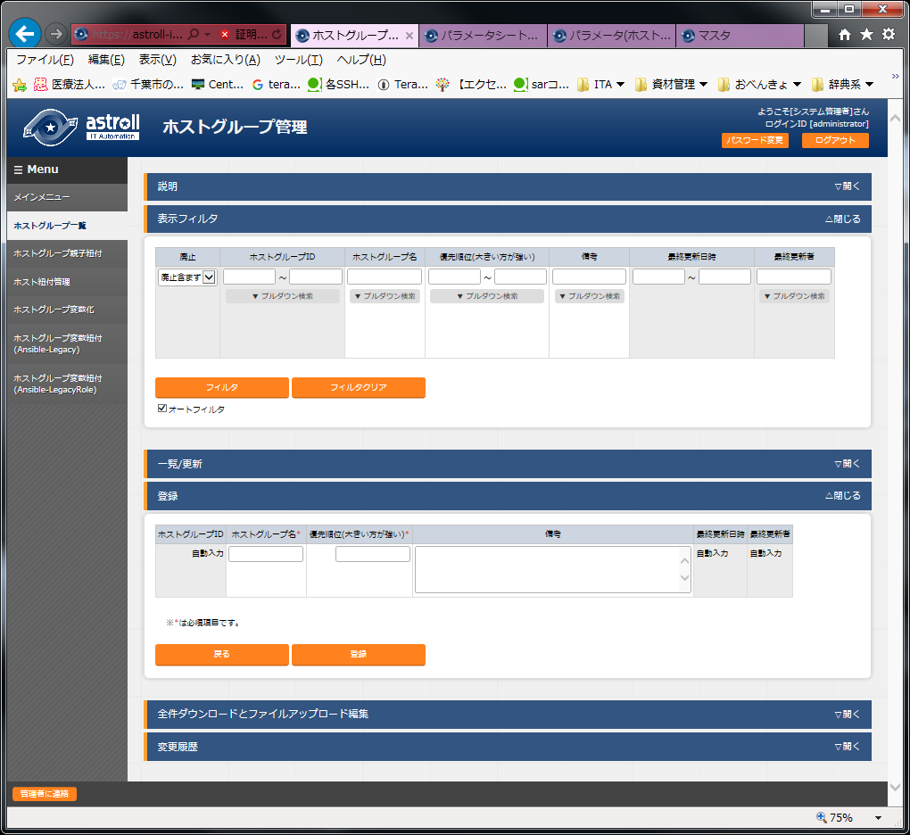

|  |  |
| --- | --- |
| **カラム名** | **説明** |
| ホストグループ名 | ホストグループの名称を入力します。 |
| 優先順位 | 優先順位を入力します。  入力範囲は**1**～2,147,483,647です。 |

## ホストグループ親子関係の定義

ホストグループ親子紐付メニューを使用してホストグループの親子関係を定義します。

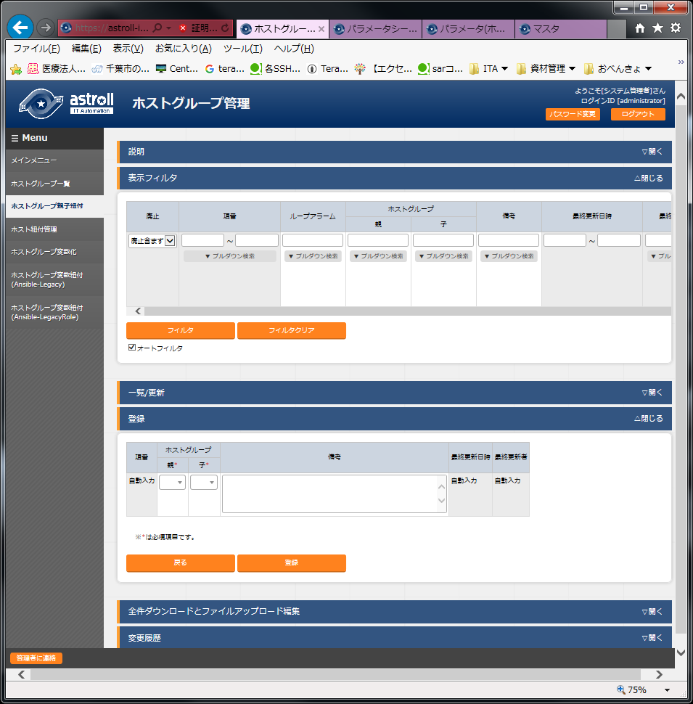

|  |  |  |
| --- | --- | --- |
| **カラム名** | | **説明** |
| ホストグループ | 親 | 親となるホストグループ名を選択します。 |
| 子 | 親ホストグループに紐付く子ホストグループ名を選択します。 |

親子関係がループしているホストグループがあれば、表示フィルタの表示結果のループアラーム欄に「●」が表示されます。

下記の例では、zabbix1（親）とzabbix11(子)の親子関係が既に定義されているにも関わらず、更にzabbix11（親）とzabbix1(子)という逆の親子関係を定義しており、親子関係がループとなっています。

ループがある場合は後述する内部の処理「ホストグループ分解機能」「ホストグループ変数化機能」「ホストグループ変数登録機能」が動作しないため、ループが発生しないように注意してください。

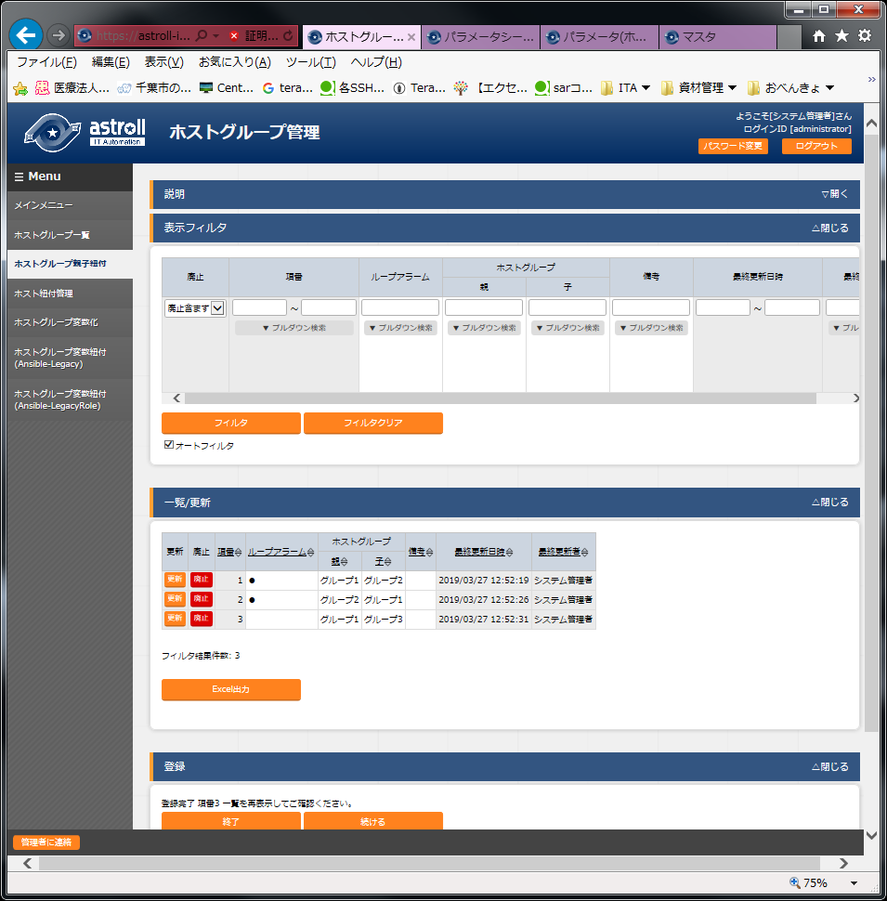

## ホストグループとオペレーションと作業対象ホストの紐付け

ホスト紐付管理メニューを使用してホストグループとオペレーションに紐付く作業対象ホストを登録します。

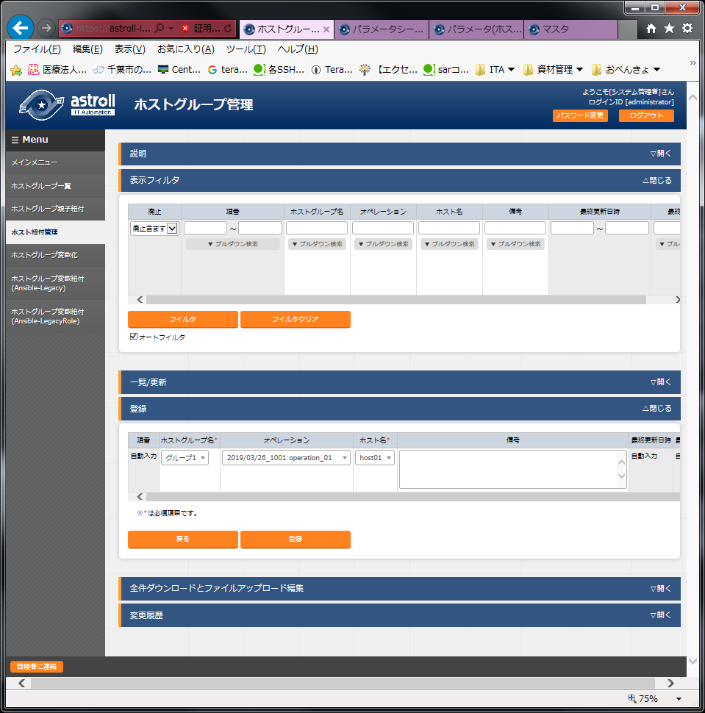

|  |  |
| --- | --- |
| **カラム名** | **説明** |
| ホストグループ名 | ホストグループを選択します。 |
| オペレーション | オペレーションを選択します。※1 |
| ホスト名 | 作業対象ホストを選択します。 |

ホストグループとオペレーションと作業対象ホストを紐付けることで、下図のように、ホストグループ内で作業対象ホストの選択操作が可能となります。

ホストグループA

ホスト１

ホスト２

ホスト３

オペレーション１

オペレーション４

ホストグループA

ホスト１

ホスト２

ホスト３

オペレーション３

オペレーション３

オペレーション２

ホストグループA

ホスト１

ホスト２

ホスト３

例１

ホストグループに所属する全てのホストを作業対象ホストとしたい場合

例２

一部のホストを作業対象ホストとしたい場合

例３

例２のパターンの組み合わせ

※1

ホスト紐付管理メニューでは、オペレーションはNULL登録も可能です。NULL登録した場合は、すべてのオペレーションで紐付が有効になります。

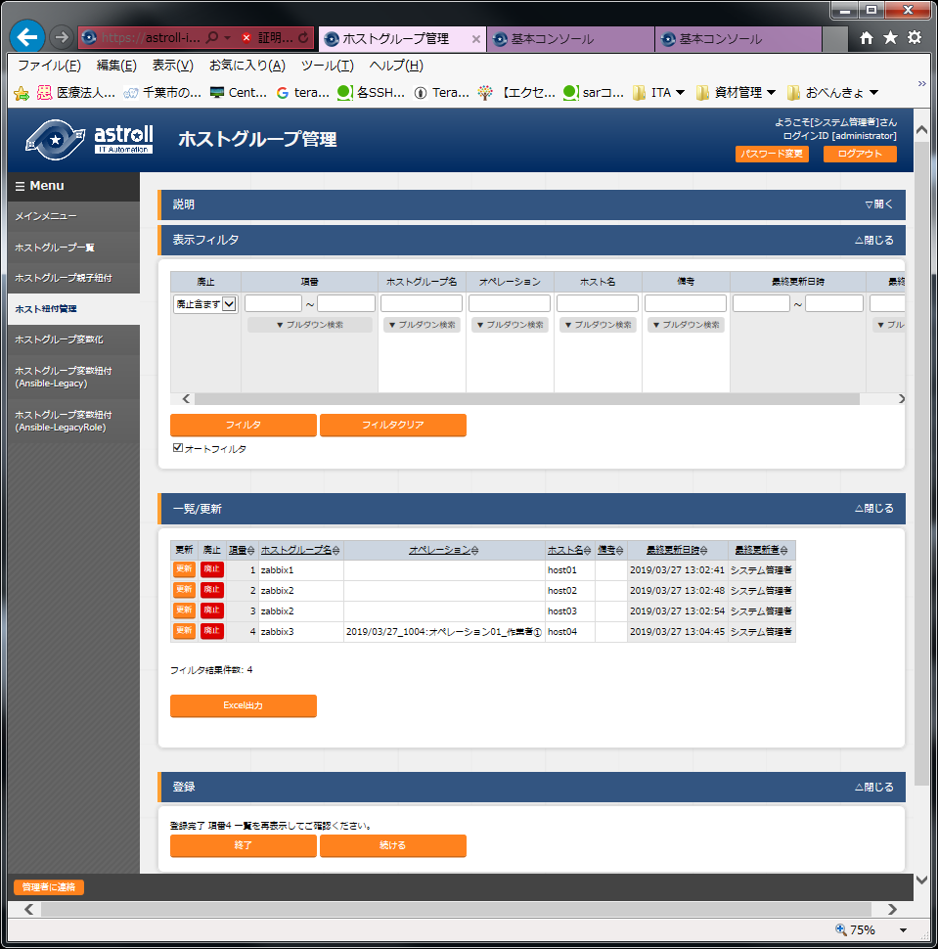

上記の例ではオペレーションをNULL登録したホストグループzabbix1、zabbix2の紐付はすべてのオペレーションで有効になります。

一方、オペレーション登録したホストグループzabbix3は、登録したオペレーション「作業者①」でのみ有効となります。

オペレーション「作業者①」でのホストグループ紐付

all

論理的単位

（ホストグループ）

hostname11

hostname12

hostname31

hostname13

物理単位

（作業対象ホスト）

zabbix11

zabbix12

zabbix31

オペレーション「作業者①」以外でのホストグループ紐付

all

論理的単位

（ホストグループ）

hostname11

hostname12

hostname13

物理単位

（作業対象ホスト）

zabbix11

zabbix12

## パラメータシートメニューへの登録

「 4.1パラメータシート作成」で作成したホストグループ用のパラメータシートメニューで、作業対象ホストまたはホストグループがもつ項目に、オペレーションごとの具体値を登録します。登録後は参照/更新/廃止/復活が可能です。

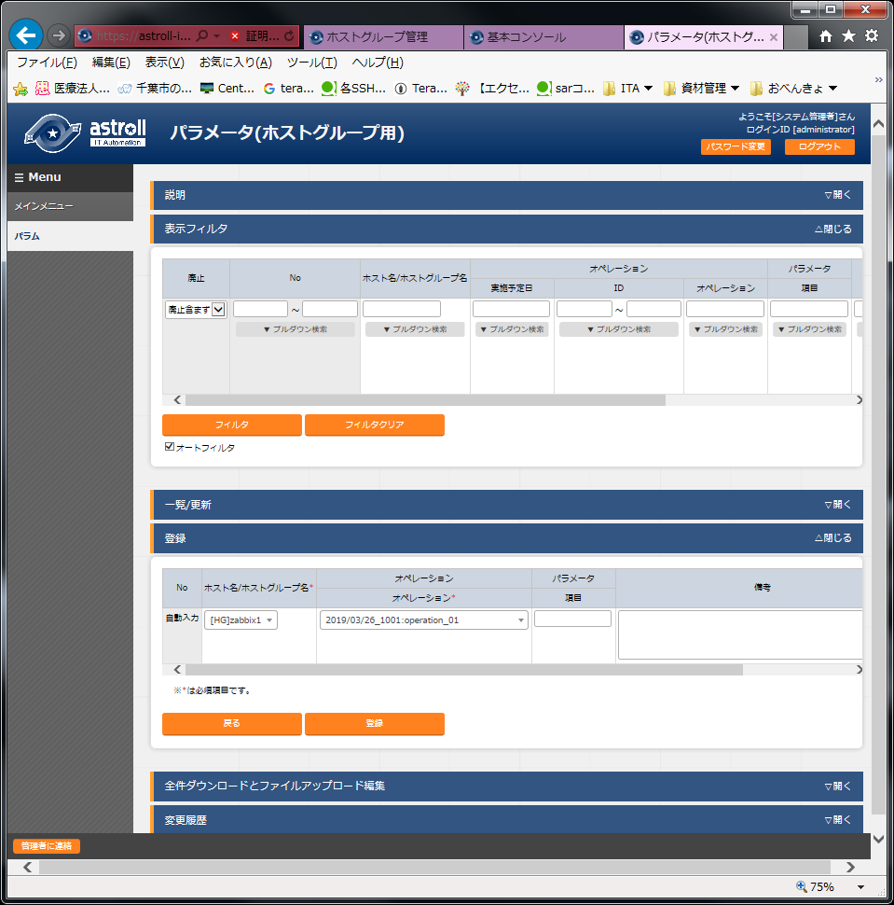

|  |  |
| --- | --- |
| **カラム名** | **説明** |
| ホスト名/ホストグループ名 | 作業対象ホストまたはホストグループを選択します。  接頭辞[H]が作業対象ホスト、[HG]がホストグループです。 |
| オペレーション | オペレーションを選択します。 |
| 項目名  （「 4.1パラメータシート作成」で定義した項目名） | 項目の具体値を入力します。  入力した具体値は、「 4.9代入値の反映」でオペレーションとMovementおよび作業対象ホストに紐付く変数の具体値として反映されます。 |

「ホスト名/ホストグループ」と「オペレーション」の組み合わせは一意で登録します。

同じホストでも異なるオペレーションと組み合わせれば登録が可能です。

## ホスト化

「 4.5パラメータシートメニューへの登録」で登録した情報は、内部の処理「ホストグループ分解機能」により、オペレーション毎にまとめ、更にホストグループの紐付けに従い作業対象ホスト単位まで継承が行われます。

作業対象ホスト単位に継承された情報は、「4.1 パラメータシート作成」で作成したホスト用のパラメータシートメニューで参照することができます。

参照のみ可能で、登録/更新/廃止/復活は不可です。

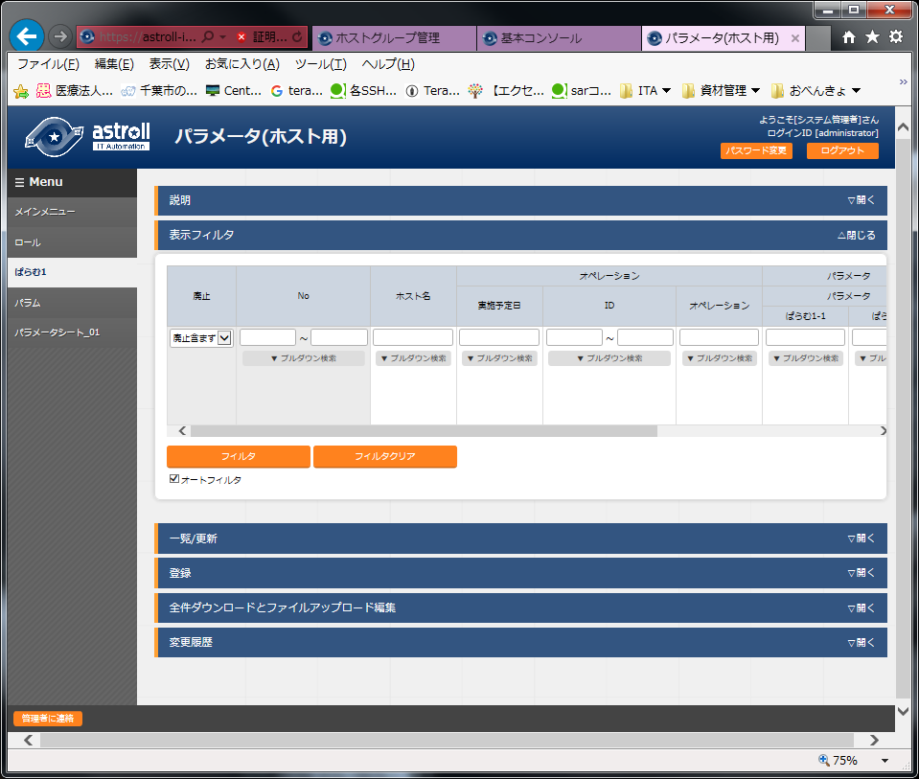

ホスト化の流れの例を以下で説明します。

（1） パラメータシートメニューへ登録した項目は以下とします。

（「 4.5パラメータシートメニューへの登録」で登録する情報）

|  |  |  |  |
| --- | --- | --- | --- |
| **作業対象ホスト**  **or　ホストグループ** | **オペレーション** | **項目1** | **項目2** |
| HG_1 | 2017/10/31_1001_OP1 | 111 | AAA |
| HG_2 | 2017/10/31_1001_OP1 | ― | BBB |
| host_1a | 2017/10/31_1001_OP1 | 222 | ― |

（2） ホストグループの親子関係は以下とします。

（「 4.3ホストグループ親子関係の定義」で登録する情報）

|  |  |
| --- | --- |
| **親ホストグループ** | **子ホストグループ** |
| HG_1 | hg_1a |
| HG_1 | hg_1b |
| HG_2 | hg_2a |
| HG_2 | hg_2b |

（3）ホストグループ、オペレーション、作業対象ホストの紐付情報は以下とします。

（「 4.4ホストグループとオペレーションと作業対象ホストの紐付け」で登録する情報）

|  |  |  |
| --- | --- | --- |
| **ホストグループ** | **オペレーション** | **作業対象ホスト** |
| hg_1a | 2017/10/31_1001_OP1 | host_1a |
| hg_1b | 2017/10/31_1001_OP1 | host_1b |
| hg_2a | 2017/10/31_1001_OP1 | host_2a |
| hg_2b | 2017/10/31_1001_OP1 | host_2b |

（4）　（1）～（3）に情報が登録されている状態でホスト化が行われると、レコードは以下の内容となり、ホストグループに所属している作業対象ホスト単位に情報が設定されていることがわかります。

|  |  |  |  |  |  |
| --- | --- | --- | --- | --- | --- |
| **作業対象ホスト** | **オペレーション** | | | **項目1** | **項目2** |
| **実施予定日** | **ID** | **オペレーション名** |
| host_1a | 2017/10/31 | 1001 | OP1 | 222　（※1） | AAA　（※2） |
| host_1b | 2017/10/31 | 1001 | OP1 | 111 | AAA |
| host_2a | 2017/10/31 | 1001 | OP1 | ―　（※3） | BBB |
| host_2b | 2017/10/31 | 1001 | OP1 | ―　（※3） | BBB |

（※1）　ホストグループと作業対象ホストで項目を登録すると、作業対象ホストの項目が優先されます。従って、host_1aに登録した「222」が適用されています。

（※2）　作業対象ホストの項目が優先されますが、空の場合は上位から継承されます。host1_aの項目2は空だったので、親ホストグループであるHG_1の「AAA」が継承されています。

（※3）　host_2aとhost_2bの項目1は空になっていますが、これはHG_2の項目1が空のためです。

## オペレーションと作業対象ホストごとの項目の設定値を紐付け

「代入値自動登録設定」メニュー画面で連携対象としたメニューと項目を、Movementの変数に紐付けます。登録/更新/廃止/復活が可能です。

登録した情報は内部の処理により「代入値管理」メニュー画面と「作業対象ホスト」メニュー画面に反映されます。

詳細については、「パラメータ管理メニューガイド」を参照してください。

## オペレーションに紐付く作業対象ホストの反映

オペレーションに関連付く作業対象ホストが自動で反映されます。

反映結果は「作業対象ホスト」メニュー画面で確認できます。

詳細については、「パラメータ管理メニューガイド」を参照してください。

## 代入値の反映

オペレーションごとに、対象のMovement で利用されるPlaybook やテンプレートファイル内の変数「VAR_」に代入する具体値が自動で反映されます。

ここでの具体値は「 4.5パラメータシートメニューへの登録」で入力した具体値となります。

反映結果は「代入値管理」メニュー画面で確認できます。

詳細については、「パラメータ管理メニューガイド」を参照してください。

# ホストグループ変数

ホストグループに含まれているホスト名を具体値として持つ変数を構築資材(Playbookなど)で参照したい場合は、ホストグループ変数化と呼ばれる手順を実施する必要があります。

## ホストグループ変数化の必要性

例として、Ansibleで「処理Aは、作業対象ホストがホストグループ“my_group”に属している場合に実行される」ということをPlaybookに記述したい場合はastrollでは以下のようになります。

- 処理A

when: inventory_hostname in "{{ VAR_hostgroup_my_group }}"

ホストグループ変数の書式は、「VAR_hostgroup_ホストグループ名」です。

上記の例では、ホストグループ変数VAR_hostgroup_my_groupに、my_groupに属しているホスト名の一覧が具体値として登録できます。

別の例として、「 1.1ホストグループの概要」で記載した概念図のホストグループをホストグループ変数化すると、登録する具体値は以下表のようになります。

all

dc1

dc3

zabbix1

zabbix3

論理的単位

（ホストグループ）

hostname11

hostname12

hostname31

hostname32

物理単位

（作業対象ホスト）

zabbix11

zabbix12

zabbix31

zabbix32

|  |  |  |  |
| --- | --- | --- | --- |
| **No** | **ホストグループ名** | **ホストグループ変数名** | **具体値**  **（ホストグループに所属している作業対象ホスト名）** |
| 1 | all | VAR_hostgroup_all | hostname11 |
| 2 | hostname12 |
| 3 | hostname31 |
| 4 | hostname32 |
| 5 | dc1 | VAR_hostgroup_dc1 | hostname11 |
| 6 | hostname12 |
| 7 | zabbix1 | VAR_hostgroup_zabbix1 | hostname11 |
| 8 | hostname12 |
| 9 | zabbix11 | VAR_hostgroup_zabbix11 | hostname11 |
| 10 | zabbix12 | VAR_hostgroup_zabbix12 | hostname12 |
| 11 | dc3 | VAR_hostgroup_dc3 | hostname31 |
| 12 | hostname32 |
| 13 | zabbix3 | VAR_hostgroup_zabbix3 | hostname31 |
| 14 | hostname32 |
| 15 | zabbix31 | VAR_hostgroup_zabbix31 | hostname31 |
| 16 | zabbix32 | VAR_hostgroup_zabbix32 | hostname32 |

ホストグループ変数化の利点としては、親子紐付の変更などでホストグループの構成が変わった場合、ホストグループ変数の具体値に自動で反映されるため、手動で具体値の内容を変更しなくてもよいことが挙げられます。

## ホストグループ変数の参照

ホストグループ変数化は内部の処理「ホストグループ変数化機能」により、自動で行われます。

通常、手動での更新は不可です。

ホストグループ変数化メニューでホストグループ変数の一覧を参照したとき、最終更新者が「ホストグループ変数化機能」であれば内部の処理によりホストグループ変数化が行われています。

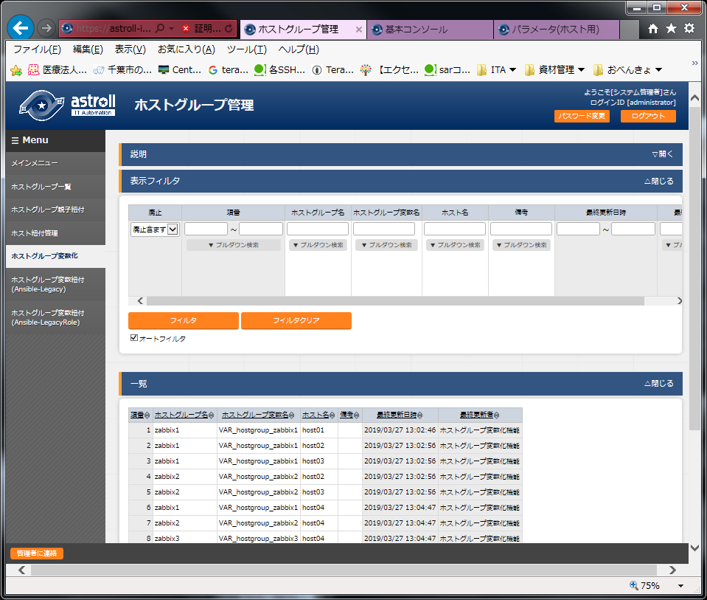

## ホストグループ変数の具体値登録

ホストグループ変数紐付メニューを使用し、オペレーション、Movement、作業対象ホスト、ホストグループ変数を紐付けます。

紐付け後、内部の処理「ホストグループ変数登録機能」により、ホストグループ変数に具体値（該当ホストグループに属しているホスト名）が登録されます。

ホストグループ変数紐付用メニューは複数あり、ここでは「ホストグループ変数紐付(Ansible-Legacy)」メニューを例として説明します。

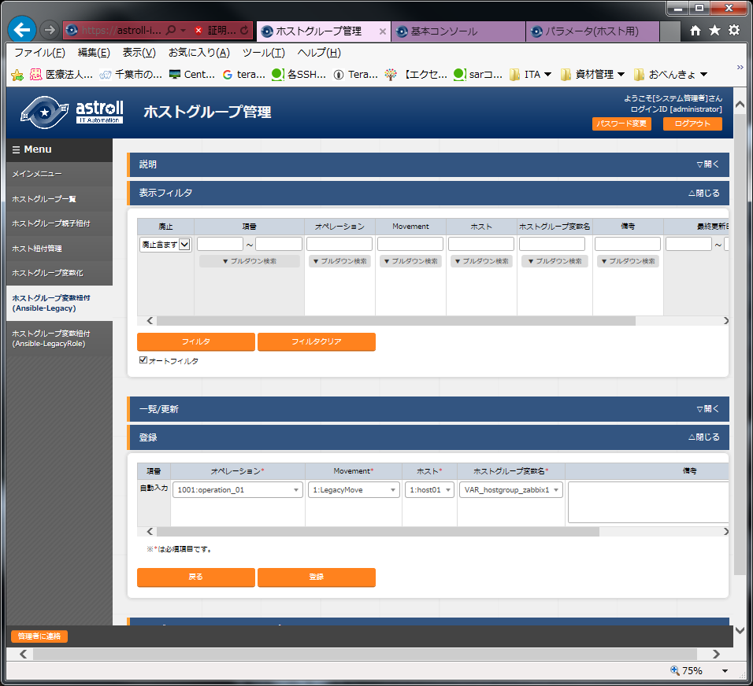

|  |  |
| --- | --- |
| **カラム名** | **説明** |
| オペレーション | オペレーションを選択します。 |
| Movement | Movementを選択します。 |
| ホスト | 作業対象ホストを選択します。 |
| ホストグループ変数名 | ホストグループ変数名を選択します。 |

具体値が登録される例を、下記の前提で説明します。

|  |  |
| --- | --- |
| **No** | **前提** |
| 1 | ホストグループmy_groupにはhostA,hostB,hostCが所属している。 |
| 2 | Movement1 の作業対象ホストはhostA,Bとする。 |
| 3 | ホストグループmy_groupはVAR_hostgroup_my_groupにホストグループ変数化されている。 |
| 4 | 実行するオペレーション名はOperation1とする。 |

前提1は「ホストグループ親子紐付メニュー」で定義します。

前提2～4は「ホストグループ変数紐付メニュー」で紐付けます。

紐付けた情報が入力されたレコードは下記のようになります。

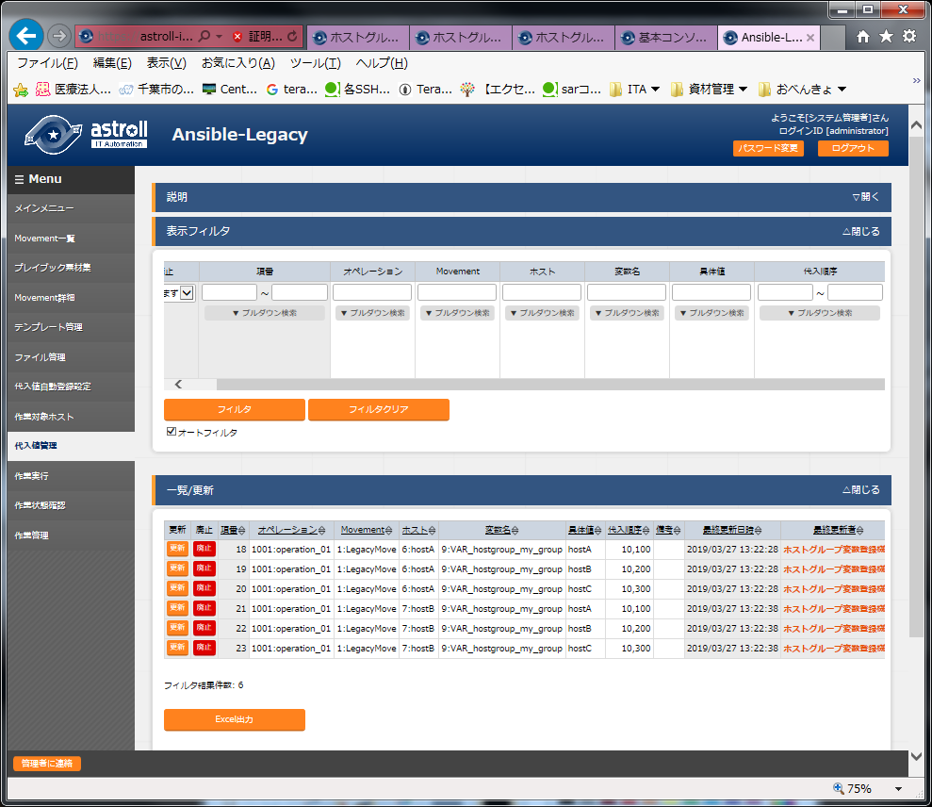

その後、ホストグループ変数登録機能の実行により、VAR_hostgroup_my_groupに属しているホストが具体値として登録されます。

具体値が登録された結果は「代入値管理」メニューで参照できます。

登録結果の更新/廃止は行わないでください。

# 運用操作

ホストグループ機能を活用する操作はクライアントPCのブラウザ画面からのユーザ利用による入力だけでなく、システム運用・保守による操作もあります。用意している運用・保守の操作は次の通りです。

■　メンテナンス

■　ログレベルの変更

## メンテナンス

ホストグループ機能のプロセスの開始/停止/再起動に必要なファイルは以下となります。

|  |  |  |
| --- | --- | --- |
| **説明** | **OS** | **対象ファイル名** |
| ホストグループ変数化機能。  ホストグループとそれに紐付くホストを変数化する。 | RHEL6.x | ky_hostgroup_make_var |
| RHEL7.x | ky_hostgroup_make_var.service |
| ホストグループ変数登録機能。  Ansible-Legacyコンソールにおいて、ホストグループ変数紐付メニューを元にastrollの作業対象ホストと代入値管理にデータを設定する。 | RHEL6.x | ky_hostgroup_regist_var_legacy |
| RHEL7.x | ky_hostgroup_regist_var_legacy.service |
| ホストグループ変数登録機能。  Ansible-LegacyRoleコンソールにおいて、ホストグループ変数紐付メニューを元にastrollの作業対象ホストと代入値管理にデータを設定する。 | RHEL6.x | ky_hostgroup_regist_var_legacy_role |
| RHEL7.x | ky_hostgroup_regist_var_legacy_role.service |
| ホストグループ分解機能。  ホストグループ単位に入力されている設計情報をホスト単位に分解する。 | RHEL6.x | ky_hostgroup_split |
| RHEL7.x | ky_hostgroup_split.service |
| ループチェック機能。  ホストグループの親子関係がループ状態にあるかどうかチェックする機能です。 | RHEL6.ｘ | ky_hostgroup_check_loop |
| RHEL7.ｘ | ky_hostgroup_check_loop.service |

対象ファイルは、RHEL6.xの場合は「/etc/init.d」、RHEL7.xの場合は「/etc/systemd/system」に格納されています。RHEL6.xの場合はリンクとなっており、実ファイルは「/astroll/ita-root/backyards/hostgroup」に作成されています。これらは削除しないでください。

プロセス起動/停止/再起動の方法は次の通りです。

root権限でコマンドを実行してください。

（1）RHEL6.Xの場合

①プロセス起動

# service ky_hostgroup_split start 

②プロセス停止

# service ky_hostgroup_split stop 

③プロセス再起動

# service ky_hostgroup_split restart 

（2）RHEL7.Xの場合

①プロセス起動

# systemctl start ky_hostgroup_split.service 

②プロセス停止

# systemctl stop ky_hostgroup_split.service 

1. プロセス再起動

# systemctl restart ky_hostgroup_split.service 

同様に、各対象ファイル名に置き換えて起動/停止/再起動を行ってください。

## ログレベルの変更

①NORMALレベルへの変更

対象ファイルの6行目「DEBUG」を「NORMAL」に書き換えます。

ExecStart= ~略~ /astroll/ita-root/logs/backyardlogs 60 NORMAL > /dev/null 2>&1

②DEBUGレベルへの変更

対象ファイルの6行目「NORMAL」を「DEBUG」に書き換えます。

ExecStart= ~略~ /astroll/ita-root/logs/backyardlogs 60 DEBUG > /dev/null 2>&1

書き換え後、プロセス再起動後に有効になります。

ログファイルの出力先は「/astroll/ita-root/logs/backyardlogs」です。